11.5.2020.

MORE-VAŽNOST JADRANSKOG MORA ZA REPUBLIKU
HRVATSKU 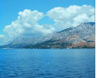

1.Naše more se zove Jadransko more. DA NE

2.Obala Jadranskog mora ima puno zaljeva,uvala,otoka
i poluotoka. DA NE

3.Spoji sliku i riječ.

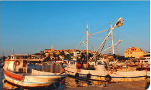 TURIZAM
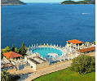 BRODOGRADNJA
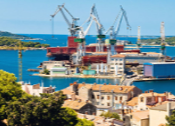 RIBOLOV

